Заклад дошкільної освіти «Дзвіночок» с. Білобожниця

**Творення Людини**

*Батьківська педагогіка Василя Сухомлинського*

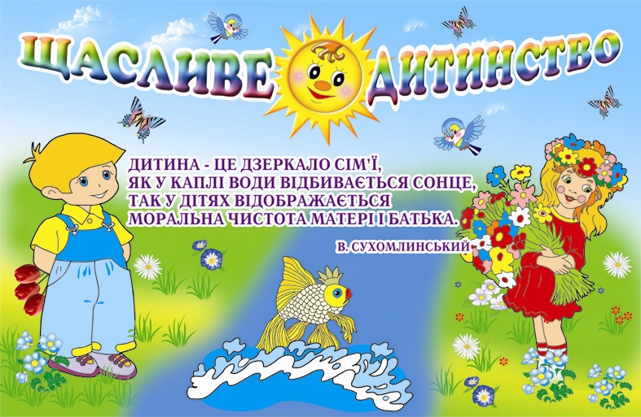

*(Алла БОГУШ, д-р пед. наук, професор, дійсний член НАПН України, зав. кафедри теорії і методики дошкільної освіти, Південноукраїнський НПУ ім. К. Д. Ушинського)*

Підготувала: Вихователь Кучма М. В.

2020 р.

Виховання дитини починається в родині. Але й самих батьків також треба виховувати. Це завдання, визначене Василем Сухомлинським, залишається актуальним і нині. З нагоди ювілею видатного педагога пропонуємо ще раз пригадати його головні постулати і поміркувати, наскільки ми дотримуємося їх у своєму житті.

Упродовж історії людства склалося дві гілки виховання дітей — родинна і суспільна. Кожна з них є самостійним соціальним осередком, який здійснює формування майбутніх громадян нашої країни. Найперше соціальне середовище, до якого потрапляє новонароджене немовля, найважливіший інститут соціалізації дитини — сім’я. Для дитини це емоційно і фізично близьке первинне середовище, у якому закладаються її уявлення про себе, відбувається соціальний розвиток, ідентифікація її “Я”. У сім’ї цілеспрямовані педагогічні ідеї батьків поєднуються з повсякденним впливом сімейного побуту. Родинне виховання охоплює всі форми впливу соціуму на особистість дитини. Спілкування і безпосереднє пізнання, працю та особистий приклад батьків і тих, хто її оточує у сім’ї, оцінку реальної поведінки, заохочення, покарання тощо. Отже, сім’я — це система внутрішньоособистісної взаємодії, яка формує ціннісні орієнтації, систему потреб, інтересів, звичок, поведінку дитини. “Виховує зазвичай сім’я в цілому, — зазначав В. Сухомлинський, — її загальний дух, культура людських стосунків. Але хто творить цей дух, цю культуру? Звичайно ж, батьки. Без батьківської мудрості нема виховної сили в сім’ї… ця сила йде від батьків, у них — її коріння і джерело”. Саме тому чільне місце у педагогічній діяльності Василя Олександровича посідало виховання і навчання батьків, задля чого в Павлиші було створено Батьківську школу, а відтак народилась і батьківська педагогіка, стрижневим завданням якої було творення Людини з великої літери. “Є у світі десятки, сотні професій, спеціальностей, робіт, — зауважує вчений, — один будує залізницю, другий — зводить житловий будинок, третій — вирощує хліб, четвертий — лікує людей, п’ятий — шиє одяг… Та є у світі найуніверсальніша, найскладніша й найблагородніша робота, єдина для всіх і водночас своєрідна і неповторна в кожній сім’ї — творення людини”. З чого ж починається творення людини? Відповідь на це запитання знаходимо в батьківській педагогіці Сухомлинського: від ласкавої материнської усмішки, тихої колискової пісні, добрих очей і лагідних обіймів, від батьківської ласки і любові — до високодуховної людини. Як образно, емоційно і просто звучать слова видатного педагога: “...перед дитиною відкривається світ”! Вона пізнає водночас безліч речей. Усе для неї нове, все її хвилює: і сонячний зайчик на стіні, й казка про Івасика Телесика, і барвистий метелик, і далекий ліс на обрії, і біла хмаринка в небі, й сива голова дідуся. Відкривається перед дитиною й інше диво — людина. Вчений із сумом розмірковує: “Якби світ увесь час дивився в душу дитини ласкавими очима матері, якби все, що пізніше зустріне вона на своєму життєвому шляху, було таким добрим і лагідним, як добра мати, — у світі не було б ні горя, ні злочинів, ні трагедій”. Отже, дитина починає пізнавати світ людини з матері і батька.